Rafael Cob: “Necesitamos nuevos ministerios laicales”

- El obispo y misionero español analiza en Vida Nueva el alcance de la Comisión Eclesial de la Amazonía

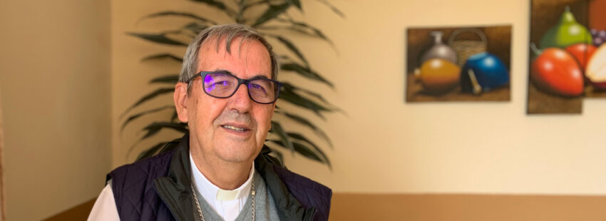

[Por: Óscar Elizalde Prada | VidaNuevaDigital.com]

El misionero español Rafael Cob García ha vivido 30 de sus 68 años de vida en las selvas ecuatorianas. Desde su consagración episcopal, en 1999, ha pastoreado el Vicariato Apostólico de Puyo con la claridad de que “la Iglesia en la Amazonía no puede ser indiferente ante los gritos de nuestros pueblos y de la naturaleza”. En diálogo con Vida Nueva el obispo analiza el alcance de la Comisión Eclesial de la Amazonía, de cuya Asamblea constitutiva ha hecho parte.

PREGUNTA.- ¿Cómo recibe el nacimiento de la Conferencia Eclesial de la Amazonía?

RESPUESTA.- Con gran alegría y gozo espiritual. Es un regalo de Dios para la Iglesia universal y, en especial, para la Iglesia de los que vivimos en la Amazonía, pues somos conscientes de los desafíos de la evangelización en esta tierra y, por ello, la necesidad de buscar respuestas.

P.- La creación de esta Conferencia Eclesial de la Amazonía es fruto del Sínodo de los Obispos celebrado en Roma, en el mes de octubre del año pasado, cuando se puso de manifiesto la necesidad de nuevas estructuras sinodales regionales en la Iglesia amazónica.

R.- También es el sueño del papa Francisco expresado en su exhortación postsinodal ‘Querida Amazonía’: “Sueño con comunidades cristianas capaces de entregarse y encarnarse en la Amazonía hasta el punto de regalar a la Iglesia nuevos rostros con rasgos amazónicos”. Creo que es un sueño hecho realidad, compartido y sentido por todos los que vivimos en este bioma amazónico, en nuestro deseo de ayudar a nuestros pueblos a buscar nuevos caminos de evangelización a través de la inculturación y de una ecología integral.

Espíritu renovador

P.- ¿Cuál es la novedad de este organismo eclesial?

R.- Ciertamente es un organismo inédito. Al ser Conferencia indica que se reúne, es sujeto de acción, no es mera comisión. Es una novedad por su naturaleza mixta: no tiene precedentes y se desarrolla con un estilo sinodal y con una finalidad pastoral cuya misión principal será delinear el rostro amazónico de la Iglesia y su inculturación, animando, coordinando y buscando la protección de la Casa común, un diálogo abierto a la escucha y valoración en las Iglesias particulares y locales, viviendo la comunión que acontece dentro de la diversidad.

Se trata, entonces, de una estructura dinámica para responder a los desafíos de la Iglesia encarnada en esta región amazónica. Es un organismo que nace al servicio de la misión de la Iglesia universal y necesita la sinergia de fuerzas de los sujetos del proceso sinodal: el Obispo de Roma, el pueblo de Dios y los pastores, lo mismo que la interacción con las conferencias episcopales de la región y con el propio Consejo Episcopal Latinoamericano (CELAM), aunque manteniendo su autonomía y estableciendo una articulación con la Red Eclesial Panamazónica (REPAM).

La pandemia no pudo detener el espíritu renovador de la Iglesia Amazónica, que con audacia y tesón ha conseguido –en un tiempo récord– cumplir un sueño del Sínodo y del papa Francisco: la creación de este nuevo organismo eclesial.

P.- ¿Qué viene ahora?

R.- Después de la Asamblea de constitución, esta Conferencia deberá dar otros pasos para constituirse como una nueva figura canónica que –vale la pena señalar– no tiene precedentes en la historia de la Iglesia.

Defender la vida

P.- En las actuales circunstancias de la Amazonía, esta nueva Conferencia está llamada a ejercer una misión profética…

R.- Con este organismo podemos decir que la Iglesia ha encontrado un cauce por donde caminar y llegar más lejos, para asumir el llamado que nos han hecho los pueblos indígenas a ser su aliada en la defensa de la vida. Por eso la Conferencia Eclesial de la Amazonía deberá animar, respaldar y acompañar la dimensión profética de la Iglesia en esta región. Esta actitud de salida misionera es, como ha dicho el Papa, un desborde del amor misericordioso de Dios con los pueblos olvidados, marginados y excluidos de estas periferias del mundo sufriente.

La Iglesia misionera de la Amazonía no puede ser indiferente ante los gritos de nuestros pueblos y de los territorios donde viven. Como profetas misioneros debemos ser instrumentos de paz, anunciando con alegría la buena noticia del Evangelio y denunciando con coraje los atropellos a sus derechos humanos y a su dignidad. No podemos ser testigos mudos ni pastores que abandonen al rebaño cuando este está en peligro. De ser así estaríamos faltando a nuestra vocación cristiana.

Publicado en: https://www.vidanuevadigital.com/2020/07/04/rafael-cob-necesitamos-nuevos-ministerios-laicales/

